I. Паспорт программы
Наименование программы | Программа развития МБОУ Итатская СШ «Успешность школы от успешности каждого»
Разработчики программы | Литвинова И.Р. – директор школы  Архипенко Н.И. – заместитель директора по учебной работе  Лорай М.И. – заместитель директора по воспитательной работе  Сухарева Т.И. - заместитель директора по БЖ
Исполнители программы | Администрация школы  Педагогический коллектив  Родительская общественность
Правовое обоснование Программы
Цель Программы
Задачи Программы | 1.Совершенствование образовательного процесса, через внедрение современных образовательных технологий, формирующих у обучающихся ключевые компетенции.  2.Обеспечение возможности самореализации учащихся через систему олимпиад, творческих конкурсов и спортивных соревнований, профильное обучение, практику дополнительного образования.  3.Формирование духовно-нравственных и национальных ценностей обучающихся, предусматривающее принятие ими моральных норм, нравственных установок.  4.Сохранение и укрепление физического и психического здоровья обучающихся, их безопасности, формирование представления о ценности здоровья как собственного, так и окружающих людей;  5.Укрепление кадрового потенциала школы через активизацию работы методической службы.  6.Содействие развитию культурной жизни и улучшению нравственно-психологического климата поселка, посредством проведения культурно-массовых мероприятий силами педагогов, учащихся и их родителей.  7.Дальнейшее развитие материально-технического обеспечения в условиях расширения финансово-хозяйственной самостоятельности.
Сроки и этапы реализации Программы
Основные направления реализации Программы
Объемы и источники финансирования Программы
Ожидаемые конечные результаты реализации Программы | -Рост численность школьников, обучающихся по ФГОС (НОО -100%, ООО-65%);  -Повышение абсолютной/ качественной успеваемости (99/42%);  -Рост количества школьников, защитивших свои исследовательские работы (50%); -Рост численности обучающихся, имеющих возможность получать дополнительное образование (85% );  -Рост численности обучающихся, участвующих в олимпиадах/ конкурсах разного уровня (50/50%);  -Рост доли педагогов, внедряющих в образовательно-воспитательный процесс образовательных технологий (80%);  -Увеличение численности обучающихся, охваченных спортивными секциями, защитивших исследовательские работы по здоровьсбережению, участвующих в туристических походах, поездках бассейн;  -Рост доли родителей, вовлеченных в общественную жизнь школы (55%);  -Создание материально-технических условий, максимально приближенных к требованиям современной инфраструктуры школы (раздел 9);  -Повышение уровня духовно-нравственного воспитания школьников.
Управление реализацией Программы | Общее руководство работой и оценка степени эффективности реализации программы осуществляются методическим советом школы. Ход работы над отдельными проектами курируется должностными лицами - представителями администрации школы в соответствии с имеющимися у них функциональными обязанностями, управляющим советом школы и представляется на заседаниях методического совета, педагогического совета, управляющего совета.

II Информационная справка
1. Юридический адрес 652245 Кемеровская область, Тяжинский район, пгт. Итатский, улица Кирова, д27,
Телефон, факс 8 (38449) 91-3-56
E-mail ISSH 123@ yandex.ru
2.Год основания 1947
3. Учредители Администрация Тяжинского муниципального района 4. Регистрация устава в ИФНС
5. Лицензия осуществления образовательной деятельности № 16437 от 24.10.2016 серия 42Л01 № 0003496
7. Свидетельство о государственной аккредитации № 2778 от 22.10.2014 Серия 42А02 № 0000014
8. Директор общеобразовательного учреждения: Ирина Рудольфовна Литвинова, Почетный работник общего образования РФ.

Роль школы в социуме, в территориальной образовательной системе
Школа является социокультурным центром поселка. Педагоги дополнительного образования МБОУ «Детско-юношеский центр» ведут на базе школы кружки общеинтеллектуального, общекультурного, духовно-нравственного и спортивно-оздоровительного направлений. Ни одно культурно-массовое мероприятие поселка не проходит без номеров художественной самодеятельности, подготовленных в вокальном кружке школы. Работники дома культуры и школы совместно готовят сценарии праздников военно-патриотического воспитания (направления). В поселковой библиотеке регулярно проводится заседания литературной гостиной для учащихся всех уровней обучения, школьники участвуют в викторинах, конкурсах, подготовленных для них работниками библиотеки.
С сентября 2008 года, после ликвидации начальных и основных школ деревень Новомарьинка, Новотроицк, Бороковка, Чулым, Акимо-Анненка школа установила тесное сотрудничество с сельскими клубами и дошкольными образовательными учреждениями названных территорий (рисунок 1).
Выполняя роль базовой школы, учреждение планирует совместную работу по преемственности обучения с основными школами деревень Ново-Подзорново, Кубитет, Новопокровка, Старый-Урюп, чьи выпускники продолжают обучение в Итатской средней школе, выстраивает работу с сельской администрацией и женсоветами территорий (рисунок 1).

Ново троицк
Акимо-Анненка
Преобра женка
Бороков ка
Новомарьинка
Итатская средняя школа

Старый Урюп
Макарово
Кубитет
Чулым
Новопокровка
Новопод зорново

Рис. 1. Сельские территории, для которых МБОУ Итатская СШ является базовой.
Характеристика контингента учащихся
В 2016-2017 учебном году обучается 442 учащихся (26 классов), из них 108 учащихся ежедневно подвозятся школьными автобусами из населенных пунктов: Чулым, Макарово, Новомарьинка, Акимо-Анненка, Бороковка, Новотрицк, Кубитет, Учащиеся 1-8-ых классов обучаются по ФГОС. В 10-11 классах ведется профильное обучение профильными группами по индивидуальным учебным планам. Обучение в школе осуществляется в первую смену, во вторую смену – дополнительное образование: элективные курсы, занятия факультативов, кружков, спортивных секций, внеурочная деятельность.
Таблица 1
Численность обучающихся на разных ступенях обучения
Учебный год | I уровень обучения | II уровень обучения | III уровень обучения
2015-2016 | 176 | 257 | 29
2016-2017 | 206 | 250 | 28

Характеристика социального статуса семей учащихся
Всего семей | Количество детей из |  |  |  | Количество детей-инвалидов | Количество опекаемых детей
Всего семей | Многодетных семей | Неполных семей | Малообеспеченных семей | Неблагополучных семей | Количество детей-инвалидов | Количество опекаемых детей
423 | 143 | 117 | 154 | 25 | 4 | 40

Педагогический персонал школы
В 2016-2017 учебном году в школе работало 35 педагогов, 28(80%) из которых имеют высшее образование, 7 (20%) педагогов имеет среднее специальное образование.
Имеют категории:
Высшую – 12 (34%)
Первую - 17 (49%)
Соответствуют занимаемой должности – 6 (17%)
Отличников народного Просвещения – 3
Почетных работников образования – 6
Имеют следующие награды:
Орден «Доблесть Кузбасса» -1
«За достойное воспитание детей» - 5
«За веру и добро» - 2
Юбилейная медаль "65 лет объединению профсоюза Кузбасса" -1
Нагрудный знак «Учитель года» - 2

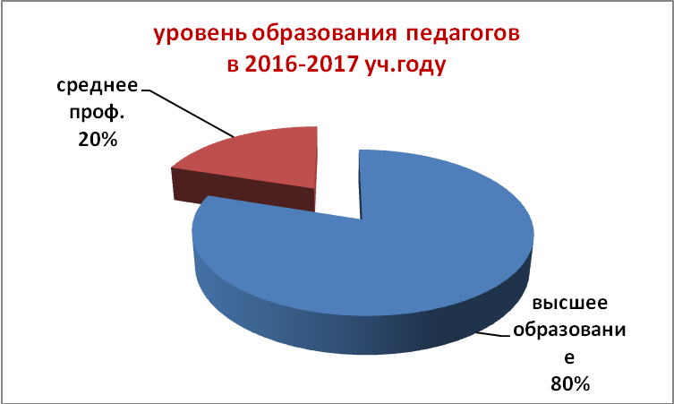
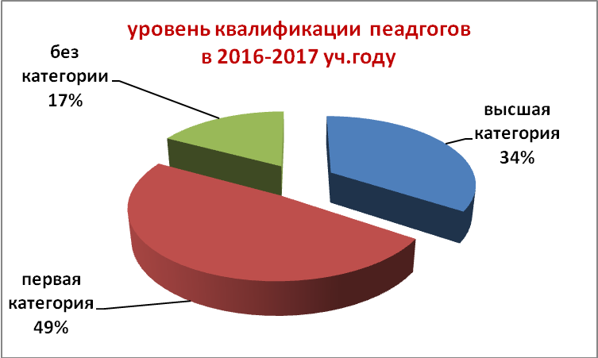

Рис.3 Образовательный уровень педагогического коллектива за 2016-2017 учебный год

В школе сложилась система работы с педагогами через:
– педагогический совет;
- школьные методические объединения;
- административные совещания;
– доклады, выступления;
- открытые уроки;
– семинары;
– самообразование;
– анкетирование;
– наставничество («Школа молодого и малоопытного учителя»);
– предметные недели;
– методические консультации;
- курсовая подготовка, переподготовка;
- аттестация педагогов;
Характеристика программно-методического обеспечения учебного и воспитательного процессов
Продолжительность учебного года, учебной недели и урока в школе определены действующими нормативными документами (СанПиН 2.4.2.2821-10 "Санитарно-эпидемиологические требования к условиям и организации обучения в общеобразовательных учреждениях".
В соответствии с лицензией школа ведет образовательную деятельность по основным образовательным программам начального общего образования, основного общего образования, среднего общего образования. Все предметы учебного плана обеспечены учебной литературой, составлены рабочие программы.
В школе реализуется комплексно-целевая программа воспитания по следующим направлениям: общеинтеллектуальное, гражданско-патриотическое, профилактика правонарушений, духовно-нравственное, художественно – эстетическое, спортивно-физическое, формирование основ здорового и безопасного образа жизни, профориентация, развитие самоуправления, работа с родителями.
Материальные условия организации образовательного процесса
- Тип здания - кирпичное двухэтажное
- Год ввода в эксплуатацию – 1979 год
- Проектная мощность - 625 посадочных мест
- Реальная наполняемость - 472 посадочных места
- Перечень учебных кабинетов:
русского языка и литературы - 4
математики - 4
информатики (компьютерный зал)- 2
кабинет химии - 1
кабинет физики - 1
кабинет биологии- 1
кабинет географии - 1
истории - 2
иностранных языков - 3
начальных классов -9
музыки -1
6. Перечень мастерских:
а) обслуживающего труда
б) технического труда
- Библиотека: площадь - 51м ²;
- Спортивный зал – 1 (два) , площадь - 136 м ²
- Тренажерный зал – 1 (один), площадь -
- Стадион – 1 (один), площадь – 2 700 м ²
- Столовая - 1 (одна), площадь – 102 м ² , число посадочных мест – 100
- Актовый зал – 1 (один), площадь – 127,5 м ²
12.Спортивные раздевалки – 2 (две)
77% учебных кабинетов оснащены интерактивным оборудованием (широкоэкранные телевизоры, проекторы, интерактивные комплексы), 93% кабинетов имеют персональные компьютеры.
Характеристика нормативно-правового и документационного обеспечения работы школы
Главным документом школы является Устав, который составлен в соответствии с Федеральным Законом «Об образовании РФ», Законом «Об образовании в Кемеровской области», а также локальные акты школы, принятые педагогическим советом школы, собранием трудового коллектива, регламентирующие деятельность коллегиальных органов, оплату труда работников, организацию и функционирование учебно-воспитательного процесса, внутришкольный контроль, методическую работу, промежуточную и итоговую аттестацию учащихся.
Локальные акты хранятся в строгом соответствии с правилами документооборота.
Особенности управления школой
В своей деятельности Школа руководствуется Конституцией Российской Федерации, Федеральным законом «Об образовании в Российской Федерации», Федеральным законом от 12.01.1996 № 7-ФЗ «О некоммерческих организациях», Конвенцией о правах ребенка, иными законами и нормативно-правовыми актами Российской Федерации, Законом Кемеровской области от 05.07.2013 № 86-03 «Об образовании», иными законами и нормативно-правовыми актами органов исполнительной власти Кемеровской области, органов местного самоуправления Тяжинского муниципального района, Уставом. Управление Школой осуществляется на основе сочетания принципов единоначалия и коллегиальности.
Органами коллегиального управления Школы являются общее собрание работников Школы, педагогический совет, управляющий совет. Общее собрание работников Школы является постоянно действующим высшим органом коллегиального управления. В общем собрании работников участвуют все работники, работающие в Школе. Общее собрание работников действует бессрочно. Собрание созывается по мере надобности, но не реже одного раза в год. Педагогический совет Школы является постоянно действующим органом коллегиального управления, осуществляющим общее руководство образовательным процессом. В педагогический совет входят все лица, осуществляющие педагогическую деятельность в Школе.
В Школе формируется управляющий совет Школы, избираемый на 2 года и состоящий из представителей учащихся, их родителей (законных представителей), педагогических работников Школы, представителя Учредителя и представителей общественности в составе 15 человек.
III Проблемно – ориентированный анализ состояния школы
В процессе реализации проекта-концепции в рамках деятельности школы предполагалось создание условий для развития способностей каждого ребенка с учетом его интересов, склонностей, психофизиологических особенностей, состояния здоровья на основе внедрения новых педагогических технологий.
Кроме того, реализация данного проекта требовала совершенствование творческого потенциала личности учителя, овладение современными педагогическими технологиями, в том числе здоровьесберегающими, активизации знаний индивидуальных возрастных и психологических особенностей учащихся. Осуществление поставленных целей реализовывалось через решение следующих задач:
1. Совершенствование образовательного процесса, через внедрение современных образовательных технологий, формирующих у обучающихся ключевые компетенции.
2.Обеспечение возможности самореализации учащихся через систему олимпиад, творческих конкурсов и спортивных соревнований, профильное обучение, практику дополнительного образования.
3.Формирование духовно-нравственных и национальных ценностей обучающихся, предусматривающее принятие ими моральных норм, нравственных установок.
4.Сохранение и укрепление физического и психического здоровья обучающихся, их безопасности, формирование представления о ценности здоровья как собственного, так и окружающих людей;
5.Укрепление кадрового потенциала школы через активизацию работы методической службы.
6.Содействие развитию культурной жизни и улучшению нравственно-психологического климата поселка, посредством проведения культурно-массовых мероприятий силами педагогов, учащихся и их родителей.
7.Дальнейшее развитие материально-технического обеспечения в условиях расширения финансово-хозяйственной самостоятельности.
Результаты реализации Программы развития школы на 2011-2016 годы
1. Переход на новые образовательные стандарты.
Школа осуществляет постепенный переход на обучение по ФГОС. На 2016-2107 учебный год с 1 по 8 классы обучаются по федеральным образовательным стандартам. В процессе обучения и воспитания школой используются УМК «Школа 2100», «Школа России». Итоги комплексных работы, контрольных срезов, посещение уроков позволяют судить о том, что обучение и воспитание школьников соответствует современным требованиям. В соответствии с требованиями стандарта в школе организована внеурочная деятельность по следующим направлениям: духовно-нравственное, социальное, общеинтеллектуальное, общекультурное, спортивно-оздоровительное, которой охвачено 100% учащихся. В целом по школе кружковой и внеурочной деятельностью охвачено более 80% учащихся.
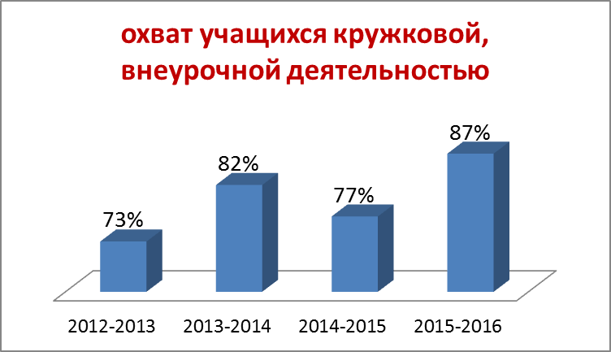

С 2011 года в школе ведется курс ОРКСЭ в 4 классах по двум модулям: основы православной культуры, основы светской этики. Преподавание ведется педагогами школы, прошедшими курсы повышения квалификации по данному направлению. С 2015 года в 5-ых классах ведется курс ОДНКНР.
2. Система работы с ученическим коллективом была направлена на расширение диапазона мероприятий и на создание условий для раскрытия, развития и реализации творческих, учебно-исследовательских и др. способностей учащихся, в том числе, через реализацию внутришкольной программы «Одаренные дети».
Все учащиеся, проживающие на территории, закрепленной за МБОУ Итатской СШ, своевременно были охвачены начальным и основным, а все желающие – средним образованием.
Качественная и абсолютная успеваемость по школе оставалось стабильной (не ниже 40% и 97% соответственно), кроме 2014-2015 уч.года, когда была присоединена Акимо-Анненская основная школа
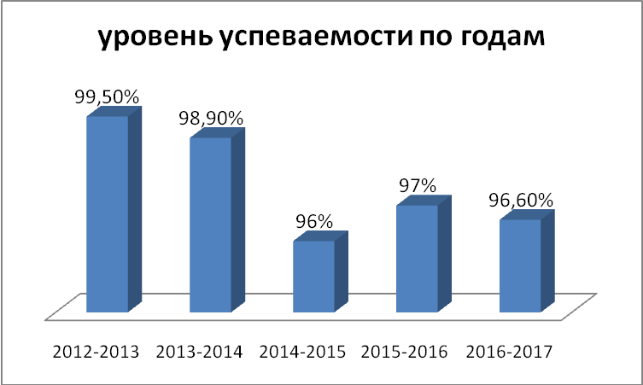
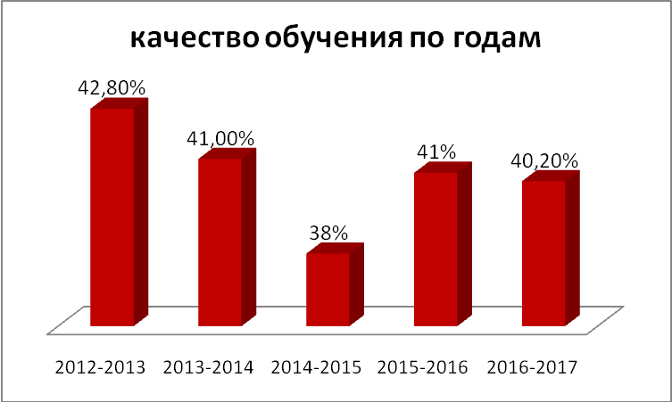
Рис. Успеваемость по учебным годам
Ежегодно достаточно высокий уровень освоения основного общего образования показывают выпускники 11 класса на государственной итоговой аттестации
Предметы | 2011-2012 | 2012-2013 | 2013-2014 | 2014-2015 | 2015-2016
Русский язык | 62,84 | 72,44 | 78,6 | 78,7 | 75,2
Математика | 34 | 51,7 | 55,7 | 43,7 | 44,1
Физика | 49 | 64 | 59,4 | 51 | 52
Химия | 52,75 | 79,7 | 63,7 | 63,3 | 53
География | - | 64 | 82 | - | 61
История | 46,8 | 62,5 | 64 | - | 44
Обществознание | 53,66 | 65,4 | 66,8 | 62 | 64
Биология | 59,85 | 66,5 | 75 | 74,3 | 71
Информатика и ИКТ | - | 51,6 | 52,5 | 61,5 | 64
Английский язык | 37 | 56 | - | - | -
Немецкий язык | - | 55 | - | - | -
Литература | 59 | 52 | - | - | -
Средний балл по школе | 50,61 | 61,7 | 66,4 | 62,1 | 58,7

Предмет | Средний тестовый балл по итогам ГИА 2016
Предмет | МБОУ Итатская СШ | Тяжинский район | Кемеровская область | Россия
Русский язык | 75,2 | 73,2 | 69,7 | 64,3
Математика | 44,1 | 41,2 | 45,6 | 51,9
Физика | 52 | 52,3 | 49,9 | 51,2
Химия | 53 | 56,3 | 55 | 56,1
География | 61 | 58,3 | 59,9 | 49,6
История | 44 | 55,5 | 53,4 | 48,1
Обществознание | 64 | 56,4 | 55,7 | -
Информатика | 64 | 48,9 | 56,7 | 53
Биология | 71 | 61,9 | 56,4 | 52,8
Средний балл | 58 | 56 | 55,8 | 53,4
Рис. Средний тестовый балл выполнения КИМов на ЕГЭ
Процент учащихся девятых классов, участвующих в ОГЭ, с 2014 года составляет 100%.
2012 год | 2013 год | 2014 год | 2015 год | 2016 год
31% | 56% | 100% | 100% | 100%
В целях активизации внеурочной предметной деятельности с учащимися, получения глубоких и прочных знаний и создания оптимальных условий для выявления одаренных и талантливых школьников ежегодно в школе проходят предметные олимпиады в рамках Всероссийских олимпиад школьников, с последующим награждением победителей и призеров грамотами администрации школы.
2013-2014 уч.год | 2014-2015 уч.год | 2015-2016 уч.год | 2016-2017 уч.год
84 | 86 | 108 | 98
Рис. Количество участников школьного этапа Всероссийской олимпиады школьников

2012-2013 уч.год | 2013-2014 уч.год | 2014-2015 уч.год | 2015-2016 уч.год | 2016-2017 уч.год
50 | 30 | 35 | 35 | 52
Рис. Число победителей и призеров муниципального этапа Всероссийской олимпиады школьников
Увеличилось количество учащихся, принимающих участие в различных дистанционных олимпиадах, творческих конкурсах, смотрах разных уровней.
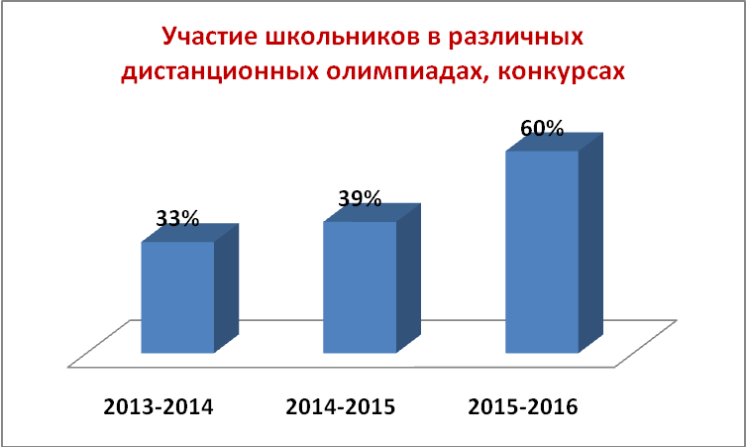
Исследовательская деятельность реализовалась через участие учащихся в школьных конференциях для учащихся начальных классов «Первые шаги в науку» и для учащихся основной школы «Юный исследователь».
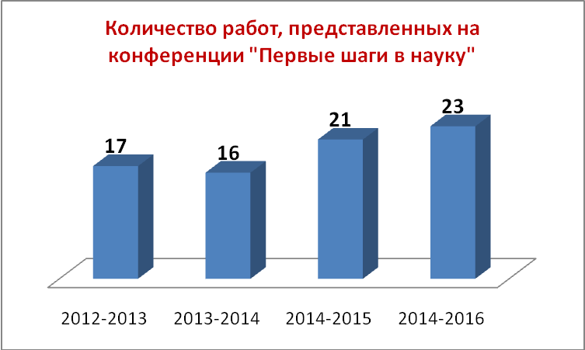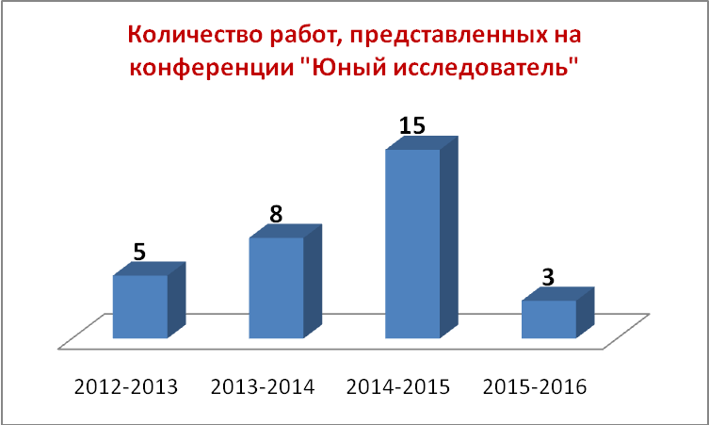
Были включены в план воспитательной работы внутришкольные мероприятия военно-патриотического воспитания, а именно смотр строя и песни, акции «Георгиевская лента», «Бессмертный полк», «Вахта памяти».
Полностью реализованы внутришкольные программы:
- «Программа деятельности школы по развитию способных и одаренных детей»;
- «Я – гражданин России» программа гражданско-патриотического воспитания ;
- «Родник» программа духовно – нравственного воспитания младших школьников;
- «Школа – единое правовое пространство» программа правового воспитания школьников;
- «Школа – территория безопасности».
В 2015 году была создана программа волонтерского движения и создан волонтерский отряд «Союз сердец». За истекший период волонтерами были проведены акции по уборке школьной территории, мест отдыха в поселке, акции по агитации соблюдения ПДД, оказывалась помощь ветеранам ВОВ, труженикам тыла, подготовлены концертные программы для проживающих в Итатском хосписе, в доме-интернате для престарелых и инвалидов (с.Кубитет).
Повышая общекультурный уровень школьников, классными руководителями, администрацией школы организуются экскурсии в музеи, кинотеатры, цирк пгт.Тяжинский, г.Мариинск, г. Кемерово, г.Боготол, г.Ачинк, г.Красноярск. Отличники учебы, активисты награждаются путевками в лагеря отдыха Черноморского побережья, Греции. Были организованы туристические поездки для учащихся в г.Санкт-Петербург, г. Казань.
3. Совершенствование учительского потенциала
Важнейшим средством повышения педагогического мастерства учителей, связывающим в единое целое всю систему работы школы, является методическая работа. Методическая работа в школе - это специальный комплекс практических мероприятий, базирующийся на достижениях науки, передового педагогического опыта и направленный на всестороннее повышение компетентности и профессионального мастерства каждого учителя. В методической работе школы использовались следующие формы:
– педагогический совет;
- МО учителей начальных классов;
- МО учителей гуманитарного, эстетического циклов;
- МО учителей естественно-научного и математического циклов;
- МО классных руководителей;
- открытые уроки;
– самообразование;
– наставничество («Школа молодого и малоопытного учителя»);
– предметные недели;
- курсовая подготовка;
- аттестация педагогов.
Своевременно, согласно графику педагоги школы осуществляли курсовую подготовку повышения квалификации при КРИПК и ПРО. Учителя математики, физики, ОБЖ прошли переподготовку в ГОУ ДПО(ПК)С «Кузбасский региональный институт повышения квалификации и переподготовки работников образования».
С целью повышения уровня профессиональной компетенции молодых и малоопытных учителей велась работа «Школы молодого и малоопытного специалиста», в ходе которой молодым и малоопытным педагогам оказывалась следующая методическая, профессиональная помощь:
- составление рабочий программ по учебным предметам;
- составление календарно-тематических планов;
- заполнение и ведение классных журналов;
- составление плана-конспекта урока;
- подбор материала для проведения контрольных работ;
- посещение уроков молодых педагогов с последующим подробным анализом урока.
Педагоги школы принимали участия в конкурсах профессионального мастерства на разных уровнях.

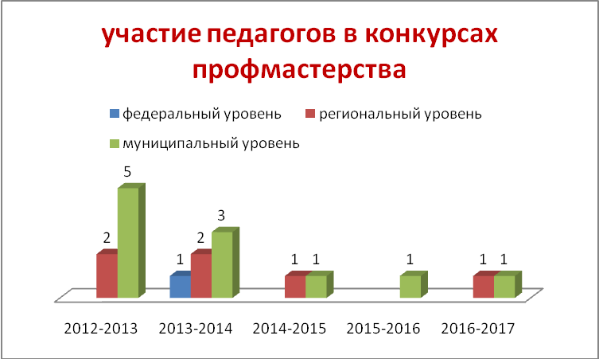
Растет число педагогов, участвующих в заочных конкурсах профмастерства.
Уровень | 2014-2015 | 2015-2016
Международный |  | Чекстер Л.В. конкурс для педагогов «Встречаем красавицу весну». Номинация «Информационные материалы» - 1место
Всероссийский | Карасева Н.П. творческий конкурс «Рассударики», лауреат  Карчебная Т.Г - конкурс "Вопросита" – 1 место; Блиц – олимпиада: "Самый классный классный", 1 место  Барышникова И.В. - творческий конкурс «Рассударики» методическая разработка спортивного праздника по сказкам, 3 место; конкурс "АРТталант" методическая разработка урока литературного чтения, 2 место  Крюк М.Н., статья на сайте «Академия педагогики» на тему «Кейс – технологии на уроках истории как средство формирования ключевых компетенций учащихся»; конкурс разработок конспектов учебных занятий по истории на сайте « Педагогический триумф» 3-е место. | Чекстер Л.В. конкурс «Твори! Участвуй! Побеждай!» Номинация презентация к уроку «Береги природу!» - 2место, « Детям о снеге» - 2 место;  Крюк М.Н. - конкурс «Моя презентация к уроку» на тему «В рыцарском замке» -1 место, «Помпеи – город музей» - 1место  Вербицкая О.А. - всероссийский творческий конкурс ««Рассударики» презентация «Интеллектуальный марафон» для 4 классов . Исследовательская работа «История моды» - 3 место  Карасева Н.П. - всероссийский творческий конкурс «Рассударики» Номинация: "Творческие работы - участие ; методические разработки педагогов" Работа: "Методическая разработка урока "Отношение христианина к природе" (Православная культура)", номинация: "Творческие работы и методические разработки педагогов» Работа: «Разработка урока по окружающему миру «Зима-покой природы» – диплом победителя  Гришина Т.Т. - всероссийский творческий конкурс «Рассударики» работа «Исследовательская деятельность младших школьников» - участие  Презентация «Слова – омографы», «Слова – действия» - диплом победителя  Сергеева Ю.Г. - Всероссийский блиц-опрос «Вопросита» - диплом победителя  Барышникова И.В. - Всероссийский творческий конкурс «Рассударики» методическая разработка урока окружающего мира – диплом победителя  Всероссийский конкурс "АРТталант" методическая разработка урока литературного чтения, - 2 место
Рис. Результаты участия педагогов в заочных (дистанционных) конкурсах профессионального мастерства

Поощрение педагогов, достигших высоких результатов в профессиональной деятельности, а также педагогов, чьи воспитанники достигли высоких результатов в учебной, воспитательной деятельности, ведется через стимулирующие выплаты согласно положению о системе оплаты труда в МБОУ Итатской СШ.
В 2012 году школа приняла участие в муниципальном туре регионального конкурса образовательных учреждений в номинации «Лучшая программа развития школы».
Регулярно пополняется информацией школьный сайт (адрес: itatucoz.ru, редактор сайта Николаева Т.А.).
Введено в практику заполнение электронного журнала Электронная школа 2.0. Из-за отсутствия постоянного доступа к сети интернет, заполнение журнала ведется через заполнение отдельных страниц:
- списки учащихся по классам;
- выставление итоговых отметок за учебные четверти, полугодия, годовые отметки;
- расписание звонков, расписание уроков;
- учебные планы;
- список предметов;
- данные о персонале школы (частично).
Своевременно ведется заполнение электронного мониторинга АИС.
4. Пополнение материально-технической базы проходило за счет бюджетного и внебюджетного (спонсорского) финансирования. Результаты отражены в таблице.
Действия и мероприятия | Выполнение
пополнение материально-технического оснащения кабинетов:
Приобрести телевизоры ж/к (5 шт) | +
Приобрести ростовую мебель, в т.ч. парты для начальных классов в соответствии с СаНПинми (5 комплектов) | +
Приобрести ученические доски (3шт) | +
Приобрести карты для кабинета истории | -
Приобрести таблицы для начальных классов по программе «Школа 2100» (по 1 комплекту к каждому предмету (русский язык, математика, окружающий мир) к 1,2,3,4 классам | -
пополнение материально-технического оснащения библиотеки:
Пополнить фонд учебниками для 1-6 классов, допущенными Минобразования в соответствии с ежегодным федеральным Перечнем учебников. | +
Пополнить фонд художественной литературой авторов 20 века | +
Оформлять подписку на детские журналы | -
пополнение материально-технического оснащения спортивных залов:
Приобрести лыжный инвентарь (30 пар лыж) | +
Отремонтировать школьный стадион | +
Закончить ремонт тренажерного зала | +
пополнение материально-технической базы, обеспечивающей информатизацию школы:
Приобрести системный блок (3шт) | +
Приобрести лазерный цветной принтер | +
создать единую локальная сеть | -
пополнение материально-технического оснащения кабинетов для дополнительного образования:
Приобрести детские столы и стулья для кружков декоративно-прикладного творчества. | -
Приобрести набор музыкальных инструментов | -
Приобрести музыкальный центр | +
Приобрести комплект мягкой мебели | +
Приобрести ткань на концертные костюмы | +
Ремонт здания школы, замена технологического оборудования:
Произвести замену оконных блоков (64шт) | + (6шт)
Произвести ремонт ванной комнаты пришкольного интерната | -
Произвести замену труб отопления | Частично
Произвести частичную замену труб водопровода | Частично
Привести стены рекреаций в соответствие с требованиями Пожнадзора. | +
Ремонт санузлов для начальной школы, пришкольного интерната. | +
Оформить школьные рекреации (заменить стенды, портьеры) | +

- Сохранение и укрепление здоровья школьников.
Сохранение и укрепление здоровья школьников велось через реализацию воспитательной программы, организацию спортивных секций по футболу, волейболу, футзалу, ОФП.
В 2014 году на базе школы был создан клуб «Заря», руководителем которого назначен учитель физической культуры Изупов В.Г..
В 2012 году в практику наблюдения за здоровьем и спортивными достижениями школьников, был введен «Дневник самонаблюдения». В связи с ведением Портфеля достижений учащихся (согласно требованиям ФГОС), в котором есть раздел «Мои спортивные достижения», ведение Дневника наблюдения стало нецелесообразным.
Велась профилактическая работа с учащимися по различным темам сохранения и укрепления здоровья, конкурсы плакатов, листовок, защиты исследовательских проектов на школьных конференциях и т.д. Регулярно оздоравливание учащихся ведется через организацию поездок в бассейны г.Ачинск, г Боготола, на озера Тяжинского района, Красноярского края, республики Хакасия. В течение летних каникул постоянно функционирует школьный лагерь дневного пребывания «Надежда», в котором оздоравливаются учащиеся 1- 8 классов.
В 2016-2017 учебном году прошел педагогический совет «Как сохранить и укрепить здоровье школьников», на котором рассматривались вопросы сохранения и укрепления физического, психического состояния учащихся.
ГТО
6.Работа с общественностью.
В школе действует управляющий совет (председатель Сизикова И.Н.).
В рамках работы по просвещению родительской общественности два раза в год проводится общешкольное родительское собрание, на котором освещаются вопросы воспитания и обучения школьников, вопросы профилактики правонарушений и т.д., а также классные родительские собрания. В течение 2014, 2015, 2016,2017гг от родительской общественности аккредитованы общественные наблюдатели на государственную итоговую аттестацию выпускников 9, 11 классов.
Регулярно присутствуют представители родительских комитетов при проведении мониторинга оценки качества образования, всероссийских проверочных работ, проведении итогового сочинения в 11 классе.
Совместно с родителями в 2010, 2011, 2013, 2015,2016 гг были проведены Благотворительные концерты, средства от которых пошли на празднование Дня Победы, восстановление церкви в поселке Итатский, уборку улиц в поселке Итатский, чествование ветеранов в честь 70 –летия Великой Победы.
С 2013 года в целях пропаганды и поддержки талантливых детей в школе проводится конкурс «Ученик года», «Спортсмен года» с вручением гранта в размере 3 тыс. рублей. Управляющим советом были привлечены спонсоры из числа выпускников школы.
Приведенные выше результаты работы школы, кадровое, материальное оснащение дают основания считать, что коллектив в основном успешно решил задачи программы развития школы на 2011-2016 годы “Школа ключевых компетенций»:
- рост численности школьников, учащихся по ФГОС (НОО -100%, ООО-83%);
- доведение абсолютной/ качественной успеваемости до 99,5/42,8% соответственно;
- участие всех выпускников 9-ых классов в ОГЭ;
- увеличение процента участия школьников в предметных олимпиадах/ конкурсах разного уровня с 33% до 60%
- высокий процент занятости учащихся дополнительным образованием - 88%;
- процент педагогов, внедряющих в образовательно-воспитательный процесс образовательные технологии, вырос до 60%;
- материально-технические условия, созданные в школе, максимально приближены к требованиям современной инфраструктуры школы;
-Рост доли родителей, вовлеченных в общественную жизнь школы (65%);
-Повышение уровня духовно-нравственного воспитания школьников.
Вместе с тем проблемно-ориентированный анализ работы школы показывает, что на данном этапе функционирования школы существует ряд нерешенных проблем, которые можно обозначить в виде таблицы, указав способы их решения.

Проблемы | Способы решения
Существенная дифференциация педагогического коллектива по уровню готовности к инновациям | Работа постоянно действующих семинаров, педагогических советов, методических объединений, «Школы молодого учителя» по изучению и внедрению в образовательно-воспитательный процесс педагогических технологий,
Низкий процент участия в исследовательской деятельности учащихся основного уровня обучения | Активизация работы
Недостаточно высокий уровень использования педагогами ИКТ | Курсы повышения квалификации при КРИПК и ПРО, обучение во внутришкольных творческих группах, самообразование педагогов, оснащение рабочего места учителя интерактивным оборудованием.
Недостаточное использование педагогами образовательных технологий, соответствующих требованиям ФГОС | Внедрение технологий, обеспечивающих формирование функциональной грамотности и подготовку к полноценному и эффективному участию в общественной и профессиональной жизни
Неполное соответствие материально-технической оснащенности кабинетов условиям перехода на ФГОС | Оснащение кабинетов современными техническими средствами обучения, наглядными пособиями, дидактическими материалами, соответствующими новым программам
Недостаточно создано творческих групп, методических объединений педагогов для более глубокого изучения вопросов модернизации образования | Организация работы школьных методических объединений педагогов-предметников по предметным областям, творческих групп
Сложность апробации новых учебно-методических комплексов ввиду недостаточного методического обеспечения | Пополнение методического кабинета, библиотеки необходимой методической литературой
Отсутствие специфических критериев оценки деятельности педагогического и медицинского персонала школы по профилактике заболеваемости и укреплению здоровья учащихся. | Разработка системы критериев и показателей качества медико-психолого-социально-педагогического сопровождения образовательного процесса
Недостаточность материальной базы для создания необходимого здоровьесберегающего пространства и условий, обеспечивающих физическое развитие школьников. | Развитие спортивной базы школы. Создание в рамках школы здоровьесберегающей среды, охватывающей физический, психический, нравственный аспекты жизни школьника.
Недостаточное использование педагогами здоровьесберегающих технологий на уроках | Проведение семинаров, педагогических советов по изучению здоровьесберегающих технологий, применению их на практике и анализу урока с позиций здоровьесбережения.
Невысокий уровень образованности, психолого-физиологических знаний родителей, их активности в воспитательно-образовательном процессе | Проведение педагогических чтений для родителей, привлечение их к участию во внутришкольных мероприятиях, конкурсах творческих работ, спортивных праздниках.
Низкая заинтересованность обучающихся в сохранении и укреплении собственного здоровья | Ведение мониторинга своего здоровья через Портфолио, защита исследовательских работ по темам здоровьесбережения, проведение акций, пропагандирующих ЗОЖ.
Невысокий процент участие обучающихся основной ступени обучения в исследовательских конкурсах, проектах | Открытие районной экспериментальной площадки по организации исследовательской деятельности среди школьников 5-7 классов

Как показывает таблица, данную ситуацию возможно изменить при условии создания образовательной и воспитательной среды, которая способна обеспечить выявление, развитие и формирование личности, обладающей рядом ключевых компетенций в интеллектуальной, общественно-политической, коммуникационной, информационной, социальной и других сферах. По данному направлению в течение ряда лет в школе были проведены педагогические советы «Компетентность и компетентностный подход в современном образовании», «Состояние работы в школе по развитию у учащихся ключевых образовательных компетенций», семинары, методические советы. В результате было принято решение создания Программы развития по теме «Успешность школы от успешности каждого» на период 2017-2022 гг.

IV. Концепция развития МБОУ ИСШ «Успешность школы от успешности каждого»
1.Актуальность концепции
Цели, задачи и осуществляемая практика образовательной деятельности МБОУ «Итатская средняя общеобразовательная школа» соответствует общей направленности развития образования в Кемеровской области. Комфортные условия обучения, качественный уровень образования, эмоционально привлекательная воспитывающая среда, яркие традиции – всё это сделало школу востребованной учащимися и их родителями. Наше образовательное учреждение на практике обеспечивает доступность качественного образования. Педагоги используют в своей повседневной работе современные образовательные технологии, которые позволяют всем участникам образовательного процесса развить в себе различные положительные качества. Деятельность затрагивает все сферы жизни образовательного учреждения:
- обучение и воспитание школьников;
- система дополнительного образования детей;
- взаимоотношения с родителями обучающихся, социальными партнёрамии выпускниками школы разных поколений;
- укрепление физического и психического здоровья обучающихся.
В современном образовательном пространстве школа рассматривается, как образовательное учреждение, выполняющее социальный заказ на обучение и воспитание личности, способной к самоопределению и самореализации.
Изучая социальные ожидания по отношению к школе, мы выделили субъекты, участвующие в формировании социального заказа нашему образовательному учреждению:
• государство, которое формулирует свой заказ в виде различных документов, определяющих государственную политику в области образования);
• учащиеся;
• родители;
• педагогическое сообщество.
Государственный заказ предполагает:
- раскрытие способностей каждого ученика, воспитание порядочного и патриотичного человека, личности, готовой к жизни в высокотехнологичном, конкурентном мире.
- формирование духовно-нравственных и национальных ценностей обучающихся, предусматривающее принятие ими моральных норм, нравственных установок
- оптимизацию образовательного процесса с целью сохранения физического, психического здоровья обучающихся;
- овладение обучающимися необходимыми навыками социальной активности и функциональной грамотности для жизни в современном обществе.
Родители обучающихся хотят, чтобы школа обеспечила:
- качественную подготовку школьников к поступлению в учреждения высшего, среднего и начального профессионального образования;
- организацию интересного досуга детей;
- удовлетворение интересов и развития разнообразных способностей школьников;
- формирование информационной грамотности;
- сохранение и укрепление здоровья детей.
Учащиеся хотят, чтобы в школе:
- было интересно учиться;
- имелись комфортные психолого-педагогические и материальные условия для успешной учебной деятельности, общения, самореализации;
- была возможность получить качественное основное и полное среднее образование;
- имелись условия для овладения информационной грамотностью.
Педагоги ожидают:
- создания в школе комфортных психолого-педагогических и материальных условий для осуществления профессиональной деятельности;
- улучшения материально-технического обеспечения образовательного процесса;
- создания условий для творческой самореализации в профессиональной деятельности.
Исходя из социального заказа сложилась следующая модель выпускника школы: Выпускник школы – это:
- личность, устойчивая в сложных социально-экономических условиях;
- личность, готовая к социальному, гражданскому и профессиональному самоопределению;
- личность, отличающаяся высоким самосознанием, ориентированным на человеческие ценности, ставшие личными убеждениями и жизненными принципами;
- личность, отличающаяся физическим, духовным, нравственным и психологическим здоровьем;
- личность, отличающаяся широкой образованностью, способная к самостоятельному освоению знаний, проявляющемуся в виде непрерывного самообразования, ставшего потребностью, привычкой жизни;
- личность, отличающаяся гражданской активностью, инициативностью и ответственностью.
Поэтапное формирование модели выпускника школы достигается благодаря созданию в образовательном учреждении условий для выявления, развития и формирования личности, обладающей ключевыми компетенциями.

2.Основные направления деятельности
1. Переход на новые образовательные стандарты.

2. Система работы с ученическим коллективом, которая будет направлена на расширение диапазона мероприятий и на создание условий для раскрытия, развития и реализации творческих, учебно-исследовательских и др. способностей учащихся, в том числе, через реализацию внутришкольной программы «Одаренные дети».
3. Система работы с педагогическим коллективом. Создание внутришкольных МО по предметам, работа «Школы молодого педагога». Формирование ключевых образовательных компетенций на основе главных целей общего образования, социального опыта и опыта личности, основных видов деятельности ученика: ценностно-смысловой, трудовой, личностного самосовершенствования, учебно-познавательной, общекультурной коммуникативной, информационной в урочной и внеурочной деятельности.
Использование современных педагогических технологий на каждой ступени обучения:
- проблемно-диалогической технологии;
- технологии оценивания образовательных результатов
- проектно-исследовательских технологий;
- технологий деятельностного типа (обучение на основе учебных ситуаций, организация работы в группах);
- ИКТ-технологии
- здоровьесберегающих технологий;
- технологии продвинутого уровня;
- технологии проектов;
- технологии коммуникативно-ориентированного обучения;
- метода межкультурного общения;
- исследовательских методов обучения;
- игровых методов обучения;
- лекционно-семинарской системы обучения.
4. Пополнение материально-технической базы будет проходить за счет бюджетного и внебюджетного (спонсорского) финансирования, выигранных образовательным учреждением грантов.
5. Сохранение и укрепление здоровья школьников. Система работы по формированию физически здоровой личности через организацию профилактической работы по сохранению и укреплению здоровья в рамках работы внутришкольных программ «От здорового ребенка – к здоровой нации», «Школа – территория безопасности».
6.Работа с общественностью.
3.Основные направления работы воспитательной системы школы
Организация воспитательного процесса в нашей школе идёт за счёт реализации комплексно-целевой программы воспитания. Целью данной программы является создание в школе единого воспитательного пространства, главной ценностью которого является личность каждого ребёнка. Реализация общей цели воспитательной работы осуществляется путем решения вытекающих из нее основных задач:
•создание благоприятных условий для воспитания гражданственности,
патриотизма, трудолюбия, уважения к правам человека, бережного отношения к окружающей природе;
•укрепление взаимодействия семьи и образовательного учреждения в учебно- воспитательном процессе;
•развитие органов ученического самоуправления, детских общественных организаций;
•актуализация этического воспитания;
•обеспечение мер, направленных на укрепление нравственного и физического здоровья учащихся, формирование у подрастающего поколения здорового образа жизни;
•совершенствование физической культуры и спортивного мастерства у
школьников;
•взаимодействие основного, общего, дополнительного образования с
внеклассной деятельностью учащихся ;
•повышения роли классных руководителей в образовательной системе школы.
Основными ценностными ориентирами программы стали: Человек, Семья, Отечество, Земля, Мир, Знания, Труд, Культура. Они и определили направления программы:
Направление воспитательной  работы | Подпрограмма
Общеинтеллектуальное | «Хочу всё знать!»
Гражданско-патриотическое  Профилактика правонарушений | «Патриот России»
Духовно-нравственное | «Шаг навстречу»
Художественно - эстетическое | «Красота спасёт мир»
Спортивно-физическое,  формирование основ здорового и  безопасного образа жизни | «Здоровье»
Профориентация | «Профессия»
Развитие самоуправления | «Школа лидеров»
Работа с родителями | «Семья»

Целью работы по общеинтеллектуальному направлению является осознание учащимися значимости развитого интеллекта для будущего личностного самоутверждения и успешного взаимодействия с окружающим
миром. Ожидаемые результаты работы по данному направлению:
ученик имеет:
- представление о ценности знания, о единстве знания и морали, что любое знание должно быть направлено на благо человека;
- устойчивые естественнонаучные взгляды на природу и общество;
- самостоятельное и рациональное мышление;
- убежденность и готовность к самореализации, умение ориентироваться в
новых жизненных обстоятельствах.
Целью работы в направлении «Я и мои интересы» является создание условий для организации активной, насыщенной интересными и полезными делами жизни через такие формы, как интеллектуальные игры, предметные месячники, олимпиады.
Работая в направлении «Я – гражданин России» предусмотрено участие в акциях «Помоги ветерану», «Дети Кузбасса – солдатам России». Воспитание чувства любви к Родине, гордости к её истории, формирование высокого патриотического сознания, готовности к выполнению гражданского долга и конституционных обязанностей по защите Родины. Важным является привитие трудовых навыков, воспитание потребности к трудовой деятельности.
Познание самого себя, своего отношения к людям, к своему коллективу, близким, друзьям, окружающим. Формирование доброго отношения к людям, окружающим. Воспитание таких качеств, как доброта, милосердие, чувство долга и товарищества, заботы о ближнем реализуется через направление «Я и окружающие меня люди».
Направление «Я и творчество» подразумевает выявление потребностей, интересов и склонностей школьников. Создание широкого простора для творческой самореализации интересов детей через кружки, творческие объединения, секции. Привитие художественного вкуса, потребности в общении с искусством, изучение произведений и творчества писателей и поэтов, воспитание музыкальной культуры.
Приобщение к миру природы, формирование у школьников представлений о ценности мира, о единстве человека и природы, о человеке как части природы. Воспитание любви к природе, потребности в её защите от негативных воздействий – загрязнения, вырубки лесов, истребления редких видов растений, изучение природы родного края идёт через направление «Я и природа».
Направление «Я и здоровье» включает в себя защиту, сохранение и развитие здоровья школьников. Показывает ребёнку, его семье через спортивные мероприятия значимость физического и психического состояния.
Направление «Я и моя семья» направлена на организацию совместного досуга родителей и детей через совместные дела, праздники, поездки, экскурсии, уроки-встречи, тематические родительские собрания, конференции, дискуссии, совместные мероприятия, изучение прав и обязанностей ребёнка в семье.
Реализация данной программы требует творческого подхода, знания возрастных особенностей и психологии детей, владения различными методами педагогической диагностики, огромной эрудиции и культуры.
Система работы обеспечивает разнообразие потребностей личности школьников через дополнительные воспитательные программы:
- Программа «От здорового ребенка – к здоровой нации»
- Программа «Я – гражданин России»»
- Программа «Одаренные дети».
- Программа «Школа – единое правовое пространство».
- Программа «Родник».
- Программа «Школа – территория безопасности»
4.Анализ потенциала программы

Внешняя среда
Факторы внешней среды, влияющие на развитие школы. | Благоприятные возможности для развития школы. | Опасности для развития школы.
1. Направления образовательной политики в сфере образования на федеральном, областном и районном уровнях. | 1.Национальная образовательная инициатива "Наша новая школа";  2. Федеральные государственные образовательные стандарты второго поколения. | - Медленный характер введения стандартов.  - Запаздывающий характер развития системы профессиональной подготовки педагогов.
2. Социально-экономические требования к качеству образования и демографические тенденции. | 2.Достижение высокого уровня оплаты труда работников образования.  3.Пропаганда ценностей семьи, здорового образа жизни, рост рождаемости, социально-психологическая поддержка семьи в кризисных ситуациях. | -Незащищённость педагога перед родителями, учениками и другими внешними субъектами.  -Недостаточная поддержка инноваций в образовании.  -Непопулярность рабочих профессий у выпускников школы.  - Достаточно высокая имущественная дифференциация населения  - Увеличение количества детей с ограниченными возможностями здоровья.
4. Специфика и уровень образовательных запросов учащихся и родителей. | 1.Ценностный рост образования, убеждённость в зависимости жизненного успеха от собственных способностей и усилий, признание личностных качеств человека основой карьерного успеха. 2.Формирование тенденции на здоровый образ жизни, акцент на формирование критического образа мышления и коммуникативных компетенций.  3.Приверженность большинства родителей ценностям образования. | - Повышение уровня подростковых правонарушений  - Приверженность немалой части молодёжи патерналистским убеждениям при отсутствии должной инициативности, трудолюбия, уважительного отношения к чужой собственности, ответственности за свои действия.  -Распространение среди молодёжи курения, употребления алкогольных напитков и других вредных привычек.  - Низкая родительская активность в общественном управлении школой.  - Низкая ответственность родителей за воспитание и образование детей.  - Преобладающая в родительской среде мораль ответственности школы за детей и их образование.  -Относительно невысокий образовательный и культурный уровень населения.

Внутренняя среда.
Факторы развития школы. | Сильная сторона фактора. | Слабая сторона фактора.
1. Образовательные программы, реализуемые в школе. | Внедрение трёх групп требований: к структуре ОП, к условиям реализации ОП, к результатам их освоения.  Компетентностный подход.  Индивидуализация.  Дифференциация  Использование проектных, исследовательских форм.  Рост значения внеаудиторной занятости учащихся. | Необходимость внутреннего аудита оценки качества, позволяющих управлять процессом повышения качества образования по показателям ресурсов, процессов и результатов, а не только результатов.  Медленно включается в систему аттестации учащихся школы оценка «портфолио» выпускника.
2. Результативность работы школы. | Осуществление дифференцированных подходов к обучению, системы коррекционно-развивающей работы позволили повысить показатели уровня обученности учащихся.  Положительная динамика результативности внеклассной работы по предмету (выступление уч-ся в олимпиадах и конкурсах различного уровня).
3. Инновационный потенциал. | Инновационные изменения в системе современного образования.  Применение развивающих и личностно-ориентированных технологий.  Умение анализировать и оценивать свой индивидуальный стиль, а также особенности и эффективность педагогических технологий и собственной инновационной педагогической и методической деятельности. | Существенная дифференциация педагогического коллектива по уровню готовности к инновациям.  Недостаточное внимание к индивидуальной и групповой работе с педагогическим коллективом, формированию положительной мотивации учителей.
4. Кадровое обеспечение | Постоянство педагогического состава, соответствие социальному заказу.  Большинство педагогов школы способны работать в команде, принимать самостоятельные решения, мобильно перестраиваться, ставить и решать новые профессиональные задачи, самостоятельно изучать и внедрять профессиональные новшества. | За период действия программы 10% педагогического состава (педагоги с высшим образованием, с категорией, большим стажем работы) планируют закончить педагогическую деятельность, на смену которым придут педагоги малоопытные, со средним специальным образованием для работы в основной школе.
5. Финансово-хозяйственная самостоятельность. Внебюджетная деятельность. | Расширяется круг вопросов, по которым школа принимает самостоятельные решения (как в финансовой, так и образовательной деятельности). | Недостаточный уровень доходов населения для развития платных образовательных услуг.
6. Материально-техническая база школы и условия образовательного процесса. | Система работы по укреплению материально-технической базы. | Недостаток технических средств обучения. Недостаток финансовых средств.
7. Взаимодействие с учреждениями системы образования и социальными партнёрами. | Построение новой образовательной среды с высокой интенсивностью различных форм социального и образовательного партнёрства. | Ограниченный выбор образовательных услуг, предоставляемых учреждениями культуры, дополнительного образования
8. Рейтинговое положение школы в районной системе образования. | Значительный авторитет школы в окружающем социуме и среди образовательных учреждений района, реализующих общеобразовательные программы. | Незначительные успехи школы среди общеобразовательных школ области
9. Участие школы в профессиональных конкурсах, международных, федеральных и региональных программах. | Школа становилась победителем районных, федеральных грантов. | Учителя не проявляют активности в участии конкурсного движения
10. Сформированность информационного пространства школы. | Наличие сайта школы и использование Интернет-ресурсов в образовательном процессе. | Недостаточное обновление материалов на сайте учреждения.  Ограничение выхода в интернет из-за контент-фильтра.

Цель обновления школы: создание образовательной и воспитательной среды для выявления, развития и формирования личности, обладающей ключевыми компетенциями.
Осуществление этой цели потребует решения следующих задач:
- Совершенствование образовательного процесса, через внедрение современных образовательных технологий, формирующих у обучающихся ключевые компетенции.
- Обеспечение возможности самореализации учащихся через систему олимпиад, творческих конкурсов и спортивных соревнований, профильное обучение, практику дополнительного образования.
- Формирование духовно-нравственных и национальных ценностей обучающихся, предусматривающее принятие ими моральных норм, нравственных установок.
- Сохранение и укрепление физического и психического здоровья обучающихся, их безопасности, формирование представления о ценности здоровья как собственного, так и окружающих людей;
- Укрепление кадрового потенциала школы через активизацию работы методической службы.
- Содействие развитию культурной жизни и улучшению нравственно-психологического климата поселка, посредством проведения культурно-массовых мероприятий силами педагогов, учащихся и их родителей.
- Дальнейшее развитие материально-технического обеспечения в условиях расширения финансово-хозяйственной самостоятельности.

V. План основных действий и мероприятий, направленных на реализацию программы развития школы на 2011-2015 годы

Действия и мероприятия | сроки | ответственные
1. Переход на новые образовательные стандарты

1.1.Осуществить постепенный переход на новые ФГОС. Составить основную образовательную программу начального общего образования и основного общего образования. | 2011г-1кл  2012г -1-2кл  2013г- 1-3,5кл  2014г -1-6кл  2015г-1-7кл | директор
1.2.Внедрять новые учебно-методические комплексы (в начальных классах «Школа 2100) | 2011г-2014гг | Зам.директора по УР
1.3.Ввести в образовательно-воспитательный процесс курс «Основы православной культуры и светской этики» | 2012г | Зам.директора по УР
1.4.Расширить сеть кружков и секций внеурочной деятельности, в т.ч.открыть на базе школы кружки технического моделирования | 2011-2015гг | Зам.директора по ВР
1.5.Довести количество обучающихся 9 классов, участвующих в ГИА до 66% | к 2015г | Зам.директора по УР
2.Работа с ученическим коллективом
2.1.Широко внедрять мониторинговую деятельность для организации воспитательной и учебной работы | 2011-2015гг | Зам.директора по УР, ВР, кл.рук.
2.2. Продолжить работу внутришкольной площадки «Организация исследовательской деятельности младших школьников» | 2011-2015гг | Руководитель МО учителей нач.кл.
2.3. Открыть на базе школы районную экспериментальную площадку «Организация исследовательской деятельности обучающихся 5-7 классов» | 2011г | Зам.директора по УР, координатор исслед. дея-ти
2.4. Расширить сеть кружков, секций, способствующих реализации личностного потенциала каждого ребенка | 2011-2015гг | Зам.директора по ВР,
2.5. Систематически включать в план воспитательной работы проведение внутришкольных мероприятий военно-патриотического воспитания | 2011г-2015гг | Зам.директора по ВР, кл.руков.
2.6. Реализовывать внутришкольные программы:  - «Программа деятельности школы по развитию способных и одаренных детей»;  - «Я – гражданин России» программа гражданско-патриотического воспитания ;  - «Родник» программа духовно – нравственного воспитания младших школьников;  - «Школа – единое правовое пространство» программа правового воспитания школьников;  - «Школа – территория безопасности» | 2011г-2015гг | Зам.директора по УР, ВР, БЖ,  кл. руководители
2.7.Организовывать школьников для участия в олимпиадах и конкурсах разного уровня, шире использовать возможности Интернет сети | 2011г-2015гг | Зам.директора по УР, ВР
2.8. Привести в систему работу отряда волонтеров |  | Зам.директора по ВР
2.9.Повышать общекультурный уровень школьников через экскурсии в музеи, театры, цирк. | 2011г-2015гг | Зам.директора по УР, кл.руков.
3. Совершенствование учительского потенциала
3.1.Своевременно осуществлять курсовую подготовку учителей, в т.ч. для работы в соответствии с ФГОС | Ежегодно по плану | Зам.директора по УР
3.2.Осуществить курсовую переподготовку учителей математики, физики, ОБЖ. | 2011-2012гг | директор
3.3.Продолжить работу объединения «Школа молодого учителя» | 2011-2015гг | Зам.директора по УР
3.4.Продолжить работу внутришкольного МО  учителей начальных классов, организовать работу МО учителей- предметников по образовательным областям | 2011-2015гг | Зам.директора по УР
3.5.Организовать работу постоянно действующих семинаров по проблемам модернизации образования | 2011г-2015гг | Зам.директора по УР
3.6.Создать школьную психологическую службу |  | директор
3.6.Продолжить освоение педагогами возможностей ПК и информационных технологий. Внедрять ИКТ в образовательно-воспитательный процесс | 2011-2015гг | Зам.директора по УР
3.7. Продолжить подготовку педагогов к участию в конкурсах профессионального мастерства | 2011г-2015гг | Зам.директора по УР
3.8.Доработать систему стимулирования педагогов, чьи учащиеся добились высоких результатов. | 2011-2012гг | директор
3.9. Увеличить долю педагогов с квалификационной категорией до 80%, в т.ч. с высшей категорией до 45% | К 2015г | Зам.директора по УР
3.10.Увеличить долю педагогов с высшим образованием | 2011-2015гг | директор
3.11.Ежегодно обобщать опыт работы педагогов школы на районном уровне | 2012г-2015г | Зам.директора по УР  ХарабринаА.Д.  Иванова В.А., Литвинова И.Р,  Остапенко Г.Т.  Гришина Т.Т.
3.12.Продолжить внедрение в образовательно-воспитательный процесс технологий, способствующих формированию ключевых компетенций школьников: проблемно-диалоговой, технологии продуктивного чтения, проектных, информационно-коммуникационных, здоровьесберегающих и др., | 2011г-2015гг | Зам.директора по УР
3.13. Продолжить развитие школьного сайта | 2011-2015гг | Зам.директора по УР, системный администратор
3.14. Ввести в практику ведение электронных журналов, дневников | К 2013г | Зам.директора по УР, системный администратор
3.15.Своевременно вести электронные мониторинги (АИС, КПМО, ГТЗО и др) | 2011-2015гг | Ответственные за ведение мониторингов
3.16.Принимать участие в конкурсах учреждений районного и регионального уровней | 2011-2015гг | директор
3.17.Директору школы повысить квалификацию в области управления | 2014г | директор
3.18. Обеспечить прохождение педагогами аттестации по новым правилам | 2011-2015гг | Зам.директора по УР
4. Пополнение материально-технической базы
4.1.Продолжить пополнение материально-технического оснащения кабинетов: |  | директор
4.1.1.Приобрести телевизоры ж/к (5 шт) | 2011,2012гг– 2(ед)  2013-2014гг- по 1 в год | директор
4.1.2. Приобрести ростовую мебель, в т.ч. парты для начальных классов в соответствии с СаНПинми (5 комплектов) | По 1 комплекту в год | директор
4.1.3.Приобрести ученические доски (3шт) | 2011-2013гг по 1шт в год | директор
4.1.4. Приобрести карты для кабинета истории | 2013-2015гг | директор
4.1.5.Приобрести таблицы для начальных классов по программе «Школа 2100» (по 1 комплекту к каждому предмету (русский язык, математика, окружающий мир) к 1,2,3,4 классам | 2012г – 1кл  2013г – 2кл  2014г -3кл  2015г – 4 кл | директор
4.2.Продолжить пополнение материально-технического оснащения библиотеки: | 2011г-2015гг | директор
4.2.1.Пополнить фонд учебниками для 1-6 классов, допущенными Минобразования в соответствии с ежегодным федеральным Перечнем учебников. | 2011г – 1кл,  2012г – 2кл,  2013г – 3,5кл  2014г - 4,6кл | директор
4.2.2. Пополнить фонд художественной литературой авторов 20 века | К 2015г | директор
4.2.3. Оформлять подписку на детские журналы | 2011-2012гг | директор
4.3.Продолжить пополнение материально-технического оснащения спортивных залов: | 2011г-2015гг | директор
4.3.1. Приобрести лыжный инвентарь (30 пар лыж) | 2012-2013гг | директор
4.3.2. Отремонтировать школьный стадион | 2012г | Зам.директора по АХЧ,
4.3.3. Закончить ремонт тренажерного зала | До 2015г | Зам.директора по АХЧ,
4.4.Продолжить пополнение материально-технической базы, обеспечивающей информатизацию школы: | 2011г-2015гг
4.4.1. Приобрести системный блок (3шт) | 2011г | Директор
4.4.2. Приобрести лазерный цветной принтер | 2012г | Директор
4.4.3. создать единую локальная сеть | До 2015г
4.5.Продолжить пополнение материально-технического оснащения кабинетов для дополнительного образования: | 2011г-2015гг | директор
4.5.1.Приобрести детские столы и стулья для кружков декоративно-прикладного творчества. | 2011г-2015гг | Директор
4.5.2.Приобрести набор музыкальных инструментов | 2011г-2015гг | Директор
4.5.3. .приобрести музыкальный центр | 2012г | Директор
4.5.4. Приобрести комплект мягкой мебели | 2014г | Директор
4.5.5. Приобрести ткань на концертные костюмы | 2011г-2015гг | Директор
4.6.Ремонт здания школы, замена технологического оборудования: | 2011г-2015гг | Директор, зам.директора по АХЧ
4.6.1.Произвести замену оконных блоков (64шт) | 2011г-2015гг | Директор, зам.директора по АХЧ
4.6.2.Произвести ремонт ванной комнаты пришкольного интерната | 2012г | Директор, зам.директора по АХЧ
4.6.3.Произвести замену труб отопления | 2013г | Директор, зам.директора по АХЧ
4.6.4. Произвести частичную замену труб водопровода | 2014г | Директор, зам.директора по АХЧ
4.6.5. Привести стены рекреаций в соответствие с требованиями Пожнадзора. | К 01.09.2012г | Директор, зам.директора по АХЧ
4.6.6. Ремонт санузлов для начальной школы, пришкольного интерната. | 2012-2013гг | Директор, зам.директора по АХЧ
4.6.7.Оформить школьные рекреации (заменить стенды, портьеры) | 2012-2014гг | Директор, зам.директора по АХЧ
5. Сохранение и укрепление здоровья школьников
5.1. Ввести в портфолио учащихся раздел «Здоровье и мои спортивные достижения» через заполнение Дневника самонаблюдений. | 2011г -7б кл  2012г -7-8кл  2013г -3-8 кл  2014г – 2-9кл  2015г-2-11кл | Классные руководители, учителя физкультуры
5.2.Вести профилактику вредных привычек, пропаганду здорового образа жизни через создание и защиту исследовательских проектов | 2011г-2015гг | Классные руководители, учителя физкультуры
5.3. Организовывать поездки в бассейн, в снежных городок, походы выходного дня, летние выезды на озера области и Красноярского края. | 2011г-2015гг | Классные руководители,
5.4.Разработать систему критериев и показателей качества медико-психолого-социально-педагогического сопровождения образовательного процесса | До 2013г | Социальный педагог, педагог-психолог
5.5. Провести семинары, педагогические советы по изучению здоровьесберегающих технологий, применению их на практике и анализу урока с позиций здоровьесбережения. | 2011г-2015гг | Директор, заместитель директора по УР
5.6.Создать кризисный центр для оказания помощи детям в случаях семейного насилия, психологического и физического со стороны сверстников |  | заместитель директора по БЖ,  социальный педагог, педагог-психолог
5.7. Реализовывать внутришкольную программу «От здорового ребенка – к здоровой нации» | 2011г-2015гг | Зам.директора по ВР
5.8. Поддерживать условия обучения в соответствии с СанПиНами и требованиями Пожнадзора | 2011г-2015гг | Директор, медработник
6.Работа с общественностью
6.1. Шире привлекать к управлению школой управляющий совет | постоянно | Зам.директора по ВР, директор
6.2.Совместно с управляющим советом организовать фонд в рамках поселка по поддержки талантливых детей | 2012г | Директор, управляющий совет, родительский комитет
6.3.Проводить педагогические чтения для родителей, привлекать их к участию во внутришкольных мероприятиях, конкурсах творческих работ, спортивных праздниках. | 2011г-2015гг | Зам.директора по ВР,классные руководители
6.4. Организовывать и проводить совместно с родителями благотворительные концерты для жителей поселка | 2011г-2015гг | Зам.директора по ВР
6.5. На сайте школы ежегодно размещать публичный доклад | 2011г-2015гг | Зам.директора по УР

VI. Управление процессом реализации программы.

Общее руководство работой и оценка степени эффективности реализации программы осуществляются методическим советом школы. Ход работы над отдельными проектами курируется должностными лицами - представителями администрации школы в соответствии с имеющимися у них функциональными обязанностями и представляется на заседаниях методического совета, педагогического совета.

VII. Организация контроля за выполнением программы
- Контроль за исполнением программы развития образовательного учреждения осуществляется администрацией школы и представителями родительского комитета школы в пределах своих полномочий и в соответствии с законодательством.
- Администрация школы несёт ответственность за ход и конечные результаты реализации программы, рациональное использование выделяемых на её выполнение финансовых средств, определяет формы и методы управления реализацией программы в целом.
- По итогам каждого года реализации программы администрация школы представляет отчёт об итогах выполнения программы и результатах развития школы через:
- Анализ работы за учебный год о ходе реализации Программы развития «Школы ключевых компетенций» на Педагогическом совете - август каждого года;
- Отчет директора школы о ходе реализации Программы развития «Школы ключевых компетенций» за учебный год на родительском собрании - сентябрь каждого года;
- Размещение Публичного доклада директора школы о ходе реализации Программы развития «Школы ключевых компетенций» на сайте школы - сентябрь каждого года;
- Анализ работы внутришкольных методических объединений по предметам (руководители МО) – один раз в год (июнь);
- Анализ образовательной деятельности школы заместителя директора по УР – один раз в год (июнь);
- Анализ воспитательной деятельности школы заместителя директора по ВР – один раз в год (июнь);
- Анализ работы заместителя директора по БЖ – один раз в год (июнь);
- Анализ работы заместителя директора по административно-хозяйственной части – один раз в год (июнь);
VIII. Целевые индикаторы и показатели реализации Программы

№п/п | Задачи | Показатели | 2012 | 2013 | 2014 | 2015
1. Переход на новые образовательные стандарты
1.1 | Осуществить постепенный переход на новые ФГОС. | Рост численность школьников, обучающихся по ФГОС:  НОО  ООО | 64  - | 120  58 | 225  116 |  | 325  (100%)  172  (65%)
1.2 | Внедрять новые учебно-методические комплексы (в начальных классах «Школа 2100) | Рост кол-ва классов, работающих по УМК, соответствующих ФГОС | 3 | 6 | 12 |  | 18
1.3. | Ввести в образовательно-воспитательный процесс курс «Основы православной культуры и светской этики» | Рост численность школьников, изучивших данный курс | - | 58 | 100 |  | 158
1.4. | Расширить сеть кружков и секций внеурочной деятельности, в т.ч.открыть на базе школы кружки технического моделирования | Рост кол-ва кружков и секций, реализующих БУП, в части внеурочной деятельности | 12 | 15 | 18 |  | 20
1.5. | Довести количество обучающихся 9 классов, участвующих в ГИА до 66% | Рост численность обучающихся, участвующих в ГИА | 62% | 63% | 64% |  | 66%
1.6 | Повысить абсолютную и качественную успеваемость | Соответствие абсолютной /качественной успеваемости муниципальному заданию | 99/39 | 99/40 | 99/40 |  | 99/41
2.Работа с ученическим коллективом
2.1. | Продолжить работу внутришкольной площадки «Организация исследовательской деятельности младших школьников» | Рост количества школьников, защитивших свои исследовательские работы (в %) | 64 | 65 | 66 |  | 67
2.2. | Открыть на базе школы районную экспериментальную площадку «Организация исследовательской деятельности обучающихся 5-7 классов» | Рост количества школьников, защитивших свои исследовательские работы (в%) | 16 | 18 | 20 |  | 25
2.3. | Расширить сеть кружков, секций, способствующих реализации личностного потенциала каждого ребенка (без учета внеурочной деятельности по ФГОС) | Рост кол-ва кружков и секций;  Кол-во об-ся, имеющие возможность получать дополнительное образование  (% от общего числаоб-ся) | 16  82 | 18  85 | 18  85 |  | 20  85
2.4. | Реализовать внутришкольную программу «Школа – единое правовое пространство» программа правового воспитания школьников; | Отсутствие роста численности  об-ся, состоящих на учете в КДН/ ПДН | 2/0 | 1/0 | 1/0 |  | 1/0
2.5. | Организовывать школьников для участия в олимпиадах и конкурсах разного уровня, шире использовать возможности Интернет сети | Рост доли об-ся, участвующих в олимпиадах/ конкурсах разного уровня (%); | 37/47 | 40/50 | 42/52 |  | 45/55
2.6. | Привести в систему работу отряда волонтеров | Рост численности волонтеров (% от общего числа  об-ся) | 57 | 60 | 65 |  | 70
2.7. | Повышать общекультурный уровень школьников через экскурсии в музеи, театры, цирк. | Стабильный уровень воспитанности | 3,9  балла | 3,9  балла | 4,0  балла |  | 4,0  балла
3. Совершенствование учительского потенциала
3.1. | Своевременно осуществлять курсовую подготовку учителей, в т.ч. для работы в соответствии с ФГОС | Количество педагогов, прошедших курсовую подготовку согласно графику ( % от общего числа педагогов) | 100 | 100 | 100 |  | 100
3.1. |  | Количество педагогов, прошедших курсовую подготовку для работы в соответствии с ФГОС ( % от общего числа педагогов) | 10 | 20 | 50 |  | 80
3.2. | Осуществить курсовую перепод-готовку учителей математики, физики, ОБЖ. | Количество педагогов, прошедших переподготовку, по предметам, необходимым школе, для реализации программы | 3 | 1 | 0 |  | 0
3.3. | Продолжить работу объединения «Школа молодого учителя» | Количество педагогов со стажем работы до 5 лет, получивших квалификацию | 0 | 1 | 2 |  | 2
3.4. | Продолжить работу внутришкольного МО учителей начальных классов, организовать работу МО учителей- предметников по образовательным областям | Количество педагогов, принимающих участие в работе внутришкольных МО (% от общего числа педагогов) | 37 | 100 | 100 |  | 100
3.5. | Продолжить освоение педагогами возможностей ПК и информационных технологий. Внедрять ИКТ в образовательно-воспитательный процесс | Рост численности педагогов, регулярно использующих ИКТ в образовательно-воспитательном процессе (% от общего числа педагогов) | 67 | 70 | 75 |  | 80
3.6. | Продолжить подготовку педагогов к участию в конкурсах профессионального мастерства | Рост численности педагогов, участвующих в конкурсах профессионального мастерства  (% от общего числа педагогов) | 8 | 10 | 12 |  | 12
3.7. | Обеспечить прохождение педагогами аттестации по новым правилам | Доля педагогов, прошедших оценку качества работы и ее соответствия современным регламентам (аттестацию) новым правилам  (% от общего числа педагогов) | 18 | 35 | 60 |  | 70
3.8. | Увеличить долю педагогов с квалификационной категорией , в т.ч. с высшей | Рост доли педагогов, с квалификационной категорией / в т.ч. с высшей категорией  (% от общего числа педагогов) | 77/42 | 78/43 | 79/44 |  | 80/45
3.9. | Увеличить долю педагогов с высшим образованием | Увеличение доли педагогов с высшим образованием  (% от общего числа педагогов) | 77 | 77 | 79 |  | 80
3.10. | Ежегодно обобщать опыт работы педагогов школы на районном уровне | Рост численности педагогов, чей опыт обобщен на районном уровне  (% от общего числа педагогов) | 4 | 8 | 8 |  | 10
3.11. | Продолжить внедрение в образовательно-воспитательный процесс технологий, способствующих формированию ключевых компетенций школьников | Рост доли педагогов, внедряющих в образовательно-воспитательный процесс образовательных технологий  (% от общего числа педагогов) | 42 | 50 | 55 |  | 60
3.12. | Ввести в практику ведение электронных журналов, дневников | Доля педагогов, заполняющих электронный журнал/ дневники  (% от общего числа педагогов) | 18/27 | 25/50 | 30/  100 |  | 35/  100
3.13. | Принимать участие в конкурсах учреждений районного и регионального уровней | Кол-во конкурсов, в которых школа принимала участие | 1 | 1 | 1 |  | 1
3.14. | Директору школы повысить квалификацию в области управления |  |  |  | 1
4. Сохранение и укрепление здоровья школьников
4.1. | Ввести в портфолио учащихся раздел «Здоровье и мои спортивные достижения» через заполнение Дневника самонаблюдений. | Рост доли об-ся, заполняющих по желанию дневник самонаблюдений (% об-ся от всех об-ся школы без 1 классов) | 20 | 84 | 90 |  | 100
4.2. | Вести профилактику вредных привычек, пропаганду здорового образа жизни через создание и защиту исследовательских проектов | Рост доли школьников, защитивших свои исследовательские работы по темам здоровьесбережения (%) | 7 | 12 | 15 |  | 15
4.3. | Организовывать работу центра дневного пребывания | Доля школьников, охваченная организованным летним отдыхом  (%) | 100 | 100 | 100 |  | 100
4.4. | Организовывать поездки в бассейн, в снежных городок, походы выходного дня, летние выезды на озера области и Красноярского края, | Рост доли школьников, посетивших в течение года бассейн, в снежный городок и т.д.,  (%) | 78 | 80 | 80 |  | 82
4.5. | Провести семинары, педагогические советы по изучению здоровьесберегающих технологий, применению их на практике и анализу урока с позиций здоровьесбережения. | Доля педагогов, участвующих в работе семинаров, педагогических советов по изучению здоровьесберегающих технологий  (%) | 100 | 100 | 100 |  | 100
4.6. | Создать кризисный центр для оказания помощи детям в случаях семейного насилия, психологического и физического со стороны сверстников | Наличие кризисного центра для оказания помощи детям в случаях семейного насилия, психологического и физического со стороны сверстников | * | * | * |  | *
4.7. | Поддерживать условия обучения в соответствии с СанПиНами и требованиями Пожнадзора | Доля об-ся, для которых созданы условия в соответствии с требованиями СанПиНа и Пожнадзора (%) | 100 | 100 | 100 |  | 100
4.8. | Лицензировать медицинский кабинет |  |  | *
5. Пополнение материально-технической базы
4.1. | Продолжить пополнение материально-технического оснащения кабинетов: | Кол-во телевизор ж/к  Набор ростовой мебели  Классные доски  Карты для кабинета истории (комплект);  таблицы для начальных классов по программе  «Школа 2100» | 1/1 (2011г)  1/1 (2011г)  1/1 (2011г)  1(1кл) | 1  1  1  1  1(2кл) | 1  1  1(3кл) |  | 1  1(4кл)
4.2. | Продолжить пополнение материально-технического оснащения библиотеки | Учебники (комплект); | 60 (2кл) | 115 (3,5кл) | 115  4,6кл)
4.3. | Продолжить пополнение спортивным инвентарем | Лыжный инвентарь (пара) | 15 | 15
4.4. | Продолжить пополнение материально-технической базы, обеспечивающей информатизацию школы | Системный блок;  Лазерный цветной принтер  Единая локальная сеть | 3 (2011г)  1 |  |  |  | 1
4.5. | Продолжить пополнение материально-технического оснащения кабинетов для дополнительного образования | Набор детской мебели;  набор музыкальных инструментов  набор мягкой мебели;  ткань для концертных костюмов;  музыкальный центр | 1  *  * | 1  * | 1  * |  | *
4.6. | Ремонт здания школы, замена технологического оборудования: | Оконные блоки (шт);  Ремонт ванной комнаты пришк. интерната;  Замена труб отопления; Замена труб водопровода;  Ремонт стен рекреаций;  Ремонт санузлов начальной школы и пришк. интерната  Оформление рекреаций | *  *  *  * | *  *  * | *  * |  | 64
6.Работа с общественностью
6.1. | Совместно с управляющим советом организовать фонд в рамках поселка по поддержки талантливых детей | Численность школьников, получивших премию независимого фонда  (1 с каждой ступени обучения) | 3 | 3 | 3 |  | 3
6.2. | Проводить педагогические чтения для родителей, привлекать их к участию во внутришкольных мероприятиях, конкурсах творческих работ, спортивных праздниках. | Рост доли родителей, вовлеченных в общественную жизнь школы | 45% | 47% | 50% |  | 55%
6.3. | Организовывать и проводить совместно с родителями благотворительные концерты для жителей поселка | Рост доли родителей, принимающих участие в подготовке и участвующих в концерте | 35% | 40% | 40% |  | 42%
6.4. | На сайте школы ежегодно размещать публичный доклад |  | * | * | * |  | *

IX. Финансовый план реализации программы

мероприятие | Финансовые затраты (тыс.руб)
мероприятие | 2011 | 2012 | 2013 | 2014 | 2015 | итого
1.Пополнение материально-технической базы
1.1.Продолжить пополнение материально-технического оснащения кабинетов:
1.1.1.Приобрести телевизоры ж/к | 20***  20* | 20** | 20* | 20* |  | 100
1.1.2. Приобрести ростовую мебель, в т.ч. парты для начальных классов в соответствии с СаНПинми (5 комплектов) | 40* | 40* | 40* | 40* | 40* | 200
1.1.3.Приобрести ученические доски (3шт) | 5* | 5* | 5* | - | - | 15
1.1.4. Приобрести карты для кабинета истории |  |  | 10* |  |  | 10
1.1.5.Приобрести таблицы для начальных классов по программе «Школа 2100» (по 1 комплекту к каждому предмету (русский язык, математика, окружающий мир) к 1,2,3,4 классам |  | 5* | 5* | 5* | 5* | 20
1.2.Продолжить пополнение материально-технического оснащения библиотеки:
1.2.1.Пополнить фонд учебниками для 1-6 классов, допущенными Минобразования в соответствии с ежегодным федеральным Перечнем учебников. | 75* | 75* | 120* | 120* | - | 390
1.2.2. Пополнить фонд художественной литературой авторов 20 века | - | - | - | - | 8**
1.2.3. Оформлять подписку на детские журналы | 3* | 3* | 3* | 3* | 3* | 15
1.3.Продолжить пополнение материально-технического оснащения спортивных залов:
1.3.1. Приобрести лыжный инвентарь (30 пар лыж) | - | 15* | 15* | - | - | 30
1.3.2. Отремонтировать школьный стадион | - | 1500 **** | - | - | - | 1500
1.3.3. Закончить ремонт тренажерного зала | - | 1*** | 10*** | - | - | 11
1.4.Продолжить пополнение материально-технической базы, обеспечивающей информатизацию школы:
1.4.1. Приобрести системный блок (3шт) | 10*  10**  10*** | - | - | - | - | 30
1.4.2. Приобрести лазерный цветной принтер | - | 15*** | - | - | - | 15
1.4.3. создать единую локальная сеть | - | - | - | - | 10* | 10
1.5.Продолжить пополнение материально-технического оснащения кабинетов для дополнительного образования:
1.5.1.Приобрести детские столы и стулья для кружков декоративно-прикладного творчества. | - | - | 15** | - | - | 15
1.5.2.Приобрести набор музыкальных инструментов | - | 10** | - | - | - | 10
1.5.3. Приобрести комплект мягкой мебели | - | - | - | 20** | - | 20
1.5.4. Приобрести ткань на концертные костюмы | 3** | 5** | 5** | 5** | 5** | 23
1.5.5.приобрести музыкальный центр | - | 12*** | - | - | - | 12
1.6.Ремонт здания школы, замена технологического оборудования:
1.6.1.Произвести замену оконных блоков (64шт) | - | - | - | - | 1600**** | 1600
1.6.2.Произвести ремонт ванной комнаты пришкольного интерната | - | 10,14*** | - | - | - | 10,14
1.6.3.Произвести замену труб отопления | - | - | 75,25  **** | - | - | 75,25
1.6.4. Произвести частичную замену труб водопровода | - | - | - | 162,5  **** | - | 162,5
1.6.5. Привести стены рекреаций в соответствие с требованиями Пожнадзора. | - | 125  **** | - | - | - | 125
1.6.6. Ремонт санузлов для начальной школы, пришкольного интерната. | - | 9**** | 12  **** | - | - | 21
1.6.7.Оформить школьные рекреации (заменить стенды, портьеры) | - | 100*** | 20*** | 10*** |  | 130
2.Совершенствование учительского потенциала
Своевременно осуществлять курсовую подготовку учителей. | 87,2* | 70* | 70* | 70* | 75* | 372,2
3.Работа с ученическим коллективом
Организовывать поездки в бассейн,  в снежный городок,  летние выезды на озера области и Красноярского края. | 90***  5***  30  **** | 90***  5***  30  **** | 90***  5***  30  **** | 90***  5***  40  **** | 90***  5***  40  **** | 645
3.2.Организация центра дневного пребывания | 412  **** | 450  **** | 450  **** | 500  **** | 500  **** | 2312
Итого: | 6628,74тыс.руб, в т.ч.:  372000 рублей - из учебных расходов школы;  106000 рублей- на средства выигранных школой грантов;  553270 рублей- на средства спонсоров;  5965750рублей - на средства местного или областного бюджета, при условии  включения в различные программы.

